2025级会计学（ACCA/CIMA班）遴选工作方案

为培养能够进入大型跨国公司、著名会计师事务所、咨询公司以及证券金融企业施展才华的国际化高级会计与管理人才，湖北经济学院自2012年开始与ACCA授权培训机构楷柏财经教育合作举办会计学（ACCA方向班），自2016年开始与CIMA授权培训机构Leon ST（里昂斯特）国际财经教育合作举办会计学（CIMA方向班）。为做好2025级会计学（ACCA/CIMA班）遴选工作，特制定本方案。
一、领导小组
组长：许志勇、王友刚
成 员：曾义、李阳阳、杨琬君、张静璐、程艳娥、刘红俊
领导小组全面负责会计学（ACCA/CIMA班）选拔录取工作。
二、遴选名额
根据学校与相关授权培训机构合作协议的规定，2025年会计学（ACCA方向班）计划遴选65人，会计学（CIMA方向班）计划遴选55人。
三、遴选条件
符合以下条件者，均可自愿在规定时间（9月13日17:00之前）报名，参加该项目的选拔考试：
（1）2025级全日制普通本科新生（艺术类、体育类、中外合作班、高考招生录取为新财经实验班学生及专升本、第二学士学位学生、已报名新财经实验班学生除外）。
（2）英语水平良好；
（3）家庭经济条件良好，监护人知情并支持。
注意：进入遴选班学生不能再次申请转专业。
四、遴选程序
凡资格初审合格并经现场报到确认的新生必须参加英语选拔测试和现场面试。教务处负责工作总协调，培训机构和会计学院负责命题、监考、阅卷、面试，考生凭身份证、现场确认报名表参加相关测试。具体安排如下：
时间 | 事项 | 地点
9月12日16:00前 | 网上预报名
9月13日10:30 | 现场宣讲会 | 教三201
9月13日8:30至17：00 | 现场报名确认  （可现场补报名） | 群贤楼215、232
9月13日21:00前 | 公布资格审核结  果和考场安排 | 会计学院网站和  群贤楼一楼大厅
9月14日8:30-9:30 | 笔试 | 见考场安排
9月14日10:00-12:30 | 面试 | 见考场安排
9月15日 | 公示拟录取名单 | 教务处、会计学院网站
五、遴选原则
遵循“公开、公平、公正，自愿申请，择优录取”原则。参与选拔学生的总成绩由高考英语成绩、笔试成绩和面试成绩三部分组成，并按4:3:3的比例按总分100分进行折算，并最终按总成绩排名从高到低录取。若总成绩相同，则按高考英语成绩（折算为100分制）、笔试成绩、面试成绩依次排名录取。若公示的录取名单有学生自愿放弃，则启动递补程序，按照总成绩依次补录。
笔试为英语科目测试，面试主要考查学生综合素质。
六、班级组建
9月16日，教务处办理学籍异动手续，学生晚7点集中点名（ACCA、CIMA班晚点名地点另行通知），以班级建制安排军训及入学教育等活动。
七、学习费用
本项目需要花费的相关费用主要有（该项目实行学年制收费）：
1、我校按照相关规定收取的学费；
2、全国统一标准收取的ACCA/CIMA课程教材费；
3、学生自行向ACCA/CIMA官方交纳的考试费；
4、按照核定标准收取的培训费（每年1.2万元，4年共计4.8万元）。
八、退出机制
学生一经选拔进入项目班后，原则上不得中途退出。若因特殊原因确需退出项目班的，只能在第一学年结束时提出申请，其它时间概不受理，经审核同意后退回原高考录取专业。
九、其他事项
网上预报名：考生可登录网站链接https://wj.qq.com/s2/22846128/tfwl/，或扫描下面二维码，提交《湖北经济学院2025级新生就读会计学专业ACCA/CIMA班报名登记表》；开学在原录取专业院系报到后，到会计学院会议室（群贤楼215室）进行现场确认。
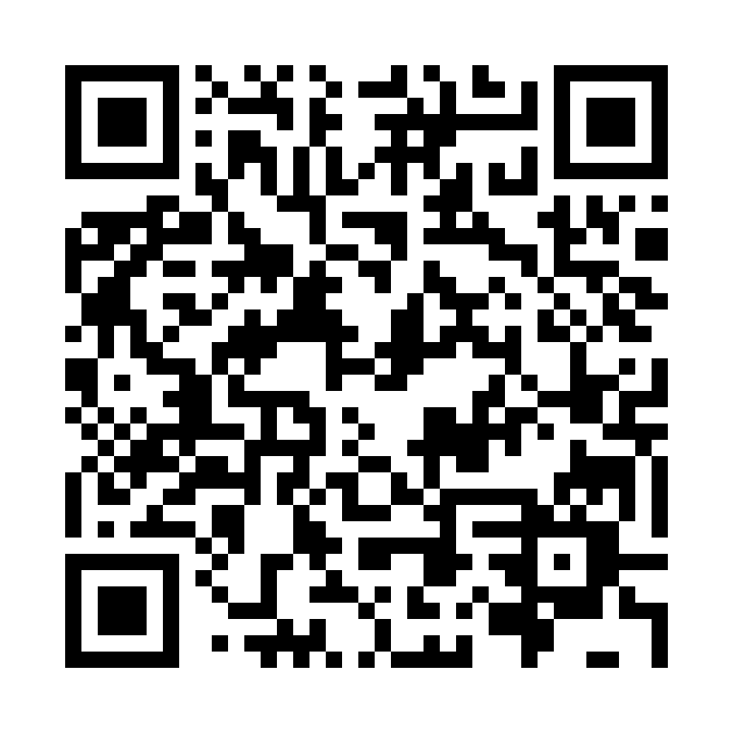

ACCA官方咨询QQ群：
963686034（2025湖经ACCA新生交流群）
CIMA官方咨询QQ群：
628258669（2025湖经CIMA新生交流群）
湖北经济学院2025级学生特色项目选拔报名表
姓 名 |  |  |  |  |  |  | 性 别 |  |  |  |  | 出生日期 |  |  |  |  |  | 贴照片处  （一寸彩照）
籍 贯 |  |  |  |  |  |  | 出生地
家庭住址
现所在院系班级 |  |  |  |  |  |  |  |  |  | 联系电话
家庭成员（请填写直系亲属完整信息，包括父母、兄弟、姊妹等）
关系 |  | 姓名 |  |  |  | 就职或学习单位（请注明任职或学习状态）
高考信息 | 身份证号 |  |  |  |  |  |  |  |  |  |  |  |  | 生源地
高考信息 | 科类 |  |  |  | 应、往届 |  |  |  |  |  | 户口类型（农村、城市） |  |  |  |  |  | 总分
高考信息 | 语文 |  |  |  | 数学 |  |  |  |  |  | 英语 |  |  |  |  |  | 综合
特长奖励
项目类别 | 会计（ACCA/CIMA班）：  第一志愿： 第二志愿：  学生签字： 家长签字：  年 月 日
填表说明 | 1.学生应对照各特色项目条件要求来报名。  2.项目报名时间：9月13日现场确认，9月13日晚上23:00前公布初试名单，9月14日上午8:30组织初试，如因其他原因调整时间，以调整后时间为准。  3.遴选的相关证明材料须附报名表后。  4.现场报名确认地点：参加遴选的学生到群贤楼215、232室现场确认并交报名表。  5.项目的招生简章及遴选工作实施方案见教务处及会计学院网站。  6.每名学生仅可选择报名一个遴选专业（班级），经审查发现重复报名的，取消其资格。
附：此表由学生本人填写，一式两份，一份交报名所在学院，本人留存一份。

